重 印 经 典 推 荐

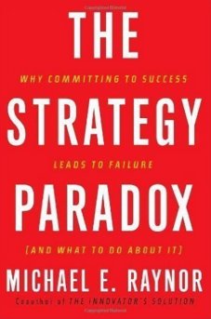
原版出版记录
英文书名：THE STRATEGY PARADOX
作 者：Michael E. Raynor
出 版 社：Crown Business
代理公司：ANA London/ANA/Anna Dai
页 数：320页
出版时间：2007年
代理地区：中国大陆、台湾地区
审读资料：样书
类 型：经管
授权信息：简体中文版权2007年授权，已回归

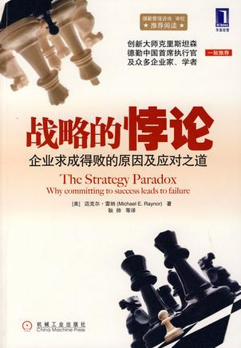
中简本出版记录
书 名：《战略的悖论》
作 者：迈克尔·雷纳
出版社：机械工业出版社
译 者：耿帅
出版年：2009年
页 数：299页
定 价：48元
装 帧：平装

内容简介：

《战略的悖论:企业求成得败的原因及应对之道》讲述了：企业面对的现实，全球商业及经济环境的变迁日益快速，尽管企业都设法预测未来、进而掌控未来，但现实的残酷却又迫使企业不得不去面对一个不争的事实：未来根本无法精准预测。

何谓战略的悖论？

大多数战略都是建立在对于未来的特定信念之上的。一旦选定了战略，企业就会全神贯注地执行，投入最多的资源，期望一举成功，获取最高的报酬。然而，精准预测未来却非常困难，要是最初的预测错了，即使一切都做对了，还是注定会失败，而当初的专注和投入，再难以回复。换句话说，成功几率最高的战略，往往失败几率也最高，这就是战略的矛盾之处。

企业如何避免求成得败？

参与市场竞争的公司应该如何做，才能避免求成得败呢？作者建议，将战略建立在应对未来的多种选择之上，而不是基于单一的战略承诺，由此提出了提升战略灵活性的4个流程。换言之，公司在战略上必须两面下注。

《战略的悖论:企业求成得败的原因及应对之道》的作用

作者提供的战略行动的具体框架，能帮助企业克服战略困境，并抓住眼前的机会，同时为明天的承诺做好准备，在竞争战略制胜的商业世界里，以最小代价获取最大收益。

作者简介：

德勤咨询公司的咨询顾问和德勤研究部杰出会员。他和电信、媒体娱乐、制药、医疗设备、能源以及制造业等很多行业的世界顶尖公司高层管理者一起共事。他周游世界，给各类受众做关于公司和竞争战略的演讲。

在其为客户工作和研究中，迈克尔对公司战略和创新带来的挑战进行了探索。他的第一部著作是与克莱顿M．克里斯坦森教授合著的《困境与出路》，曾经荣登《华尔街日报》和《纽约时报》畅销书排行榜，并于2003年获得“年度最佳图书”奖。

此外，雷纳博士曾在管理和学术期刊上发表过多篇文章，并在加拿大西安大略大学毅伟商学院执教MBA课程和高级管理人员教育项目。

雷纳博士拥有哈佛大学哲学学士学位，在哈佛期间他曾获得约翰·哈佛奖学金(John Harvard Scholar)；他还拥有毅伟商学院工商管理硕士学位，在毅伟时他曾获得耐尔森·戴维斯纪念奖学金(Nelson M．Davis Memorial Scholarship)：他后来又获得哈佛商学院工商管理博士学位，并被授予乔治·戴夫利杰出研究奖(George S．Dively award for research exceUence)。

谢谢您的阅读！
请将回馈信息发至：戴园园 （Anna Dai）
安德鲁﹒纳伯格联合国际有限公司北京代表处
北京市海淀区中关村大街甲59号中国人民大学文化大厦1705室
邮编：100872
电话：010-82504206 传真：010-82504200
网址：www.nurnberg.com.cn
微博：http://weibo.com/nurnberg
豆瓣小站：http://site.douban.com/110577/
微信订阅号：ANABJ2002

